Муниципальное бюджетное дошкольное образовательное учреждение «Кортузский детский сад»
Разработала воспитатель младшей группы: Ширяева Ольга Леонидовна
Развлечение по физической культуре
детей младшей группы
«Сказочные веселые старты».
Программные задачи: закрепить знания о героях сказок; активизировать интерес к физической культуре; развивать силу, ловкость, быстроту, выносливость, координацию движений, меткость; формировать правильную осанку, культуру движений.
Материалы и оборудование: кубики, обручи, игрушки по количеству детей; деревянные кирпичи; малые мячи по количеству детей; канат, «карусель».
Предварительная работа: чтение сказок, разучивание подвижных игр, выполнение основных видов движений.
Ход развлечения.

Воспитатель. Ребята! Сегодня мыс вами совершим необыкновенное путешествие по сказкам, нас ждут «Сказочные веселые старты». Но сначала, как настоящим спортсменам, нам необходимо провести разминку.
.

Самоанализ спортвного мероприятия «Сказочные спортивные старты»
Программные задачи: закрепить знания о героях сказок; активизировать интерес к физической культуре; развивать силу, ловкость, быстроту, выносливость, координацию движений, меткость; формировать правильную осанку, культуру движений.
Материалы и оборудование: кубики, обручи, игрушки по количеству детей; деревянные кирпичи; малые мячи по количеству детей; канат, «карусель».
Предварительная работа: чтение сказок, разучивание подвижных игр, выполнение основных видов движений.
«…Физическое воспитание-это то, что обеспечивает здоровье и доставляет радость»
Крэттен.
Великая ценность каждого человека – здоровье. Вырастить ребенка сильным, крепким, здоровым – это желание родителей и одна из ведущих задач, стоящих перед образовательным учреждением. Лучшая пропаганда здорового образа жизни – это занятия физкультурой и спортом. Отметим, что в нашей стране и области этому уделяется много внимания. Если умственный труд чередовать с физическим, то значительных успехов можно достичь и в учебе, и в спорте. Физкультура, представляющая главный источник силы и здоровья, развивает смелость, решительность, прививает чувство коллективизма, дисциплины, а главное - волю к достижению цели.
.Программа «Веселых стартов» была довольно насыщенной. В зале царили смех, шум и веселье. Все были счастливы! А счастливые от восторга глаза детей – лучшая награда всем организаторам праздника…
Развлечение началось с разминки. Первая эстафета «Теремок». Дети должны под команду занять свободный домик. 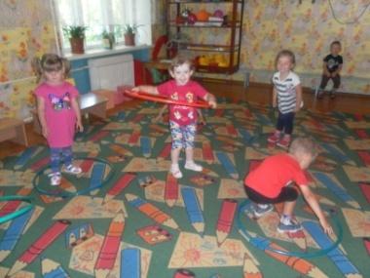
Следующая эстафета «Царевна лягушка» Нужно по кочкам пройти по болоту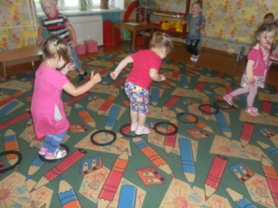
Подвижная игра «День - ночь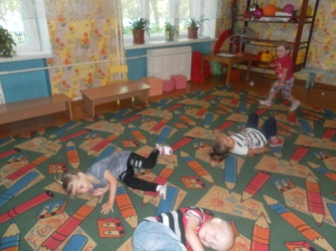

Эстафета репка - перетягивание каната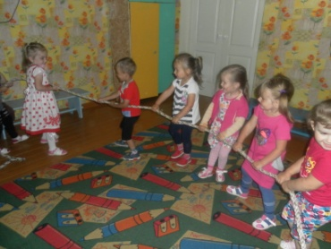
Эстафета «Поехали» 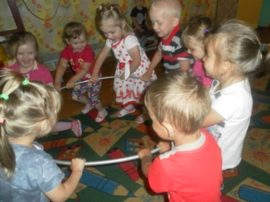
Соревнования стали настоящим праздником спорта, здоровья и молодости!
,Праздник получился захватывающим и забавным, оставил массу положительных эмоций и впечатлений.

